ACIST-SL


ASSOCIAÇÃO COMERCIAL, INDUSTRIAL, DE SERVIÇOS E TECNOLOGIA DE SÃO LEOPOLDO

MANUAL DO USUÁRIO
PROCESSO DE ASSOCIAÇÃO ONLINE
Guia passo a passo para novos associados
São Leopoldo – RS
2026

SUMÁRIO
SUMÁRIO 2
1 INTRODUÇÃO Erro! Indicador não definido.
2 VISÃO GERAL DO PROCESSO 3
3 PÁGINA INICIAL (LANDING PAGE) 3
4 PAGAMENTO DA ASSOCIAÇÃO (PIX) 5
5 CONFIRMAÇÃO DO CADASTRO INICIADO 6
5.1 Solicitar o link de conclusão 6
5.2 E-mail enviado com sucesso 6
6 E-MAIL DE CONCLUSÃO DO CADASTRO 7
7 FORMULÁRIO “COMPLETE SEU CADASTRO” 8
7.1 Etapa 1 – Dados Cadastrais 8
7.2 Validação dos campos obrigatórios 9
7.3 Etapa 2 – Contatos 10
7.4 Etapa 3 – Divulgação 11
7.5 Etapa 4 – Redes Sociais 12
7.6 Etapa 5 – Soluções de Interesse 12
7.7 Etapa 6 – Mensalidade 13
7.8 Etapa 7 – Documentos 14
7.9 Etapa 8 – Termo de Adesão 14
8 CADASTRO CONCLUÍDO COM SUCESSO 15
9 SUPORTE E DÚVIDAS 16

1 INTRODUÇÃO
Este manual foi elaborado para orientar, de forma simples e detalhada, qualquer pessoa que deseje associar sua empresa à ACIST São Leopoldo por meio do sistema online, mesmo que nunca tenha utilizado as telas anteriormente.
O documento apresenta, na ordem exata em que aparecem na tela, cada etapa do processo de associação: desde o primeiro acesso à página inicial (landing page), passando pelo pagamento, pela confirmação por e-mail e pelo preenchimento completo do cadastro, até a mensagem final de conclusão. Após a explicação de cada tela, uma imagem ilustrativa é apresentada para facilitar o acompanhamento.
Recomenda-se ler cada seção antes de executar a ação correspondente e preencher os campos exatamente na ordem indicada, respeitando os campos obrigatórios sinalizados com asterisco (*).

2 VISÃO GERAL DO PROCESSO
O processo de associação é composto pelas seguintes fases principais, nesta ordem:
- Página inicial: preenchimento dos dados iniciais e início do cadastro.
- Pagamento da associação via PIX.
- Confirmação do cadastro iniciado e solicitação do link de conclusão por e-mail.
- Recebimento e abertura do e-mail com o link exclusivo.
- Preenchimento do formulário “Complete Seu Cadastro”, dividido em 8 etapas.
- Mensagem final de cadastro concluído com sucesso.

3 PÁGINA INICIAL (LANDING PAGE)
A página inicial é a porta de entrada do processo. Nela, a empresa interessada conhece os benefícios de ser associada e preenche os primeiros dados para iniciar o cadastro.
No formulário “Comece Agora”, preencha os campos na seguinte ordem:
- CPF ou CNPJ: digite o número no formato indicado (000.000.000-00 ou 00.000.000/0000-00).
- Nome da empresa ou nome completo.
- Razão social da empresa.
- E-mail: informe um endereço válido, pois será usado para enviar o link de conclusão.
- Porte da empresa: selecione a opção correspondente na lista.
- Contato / telefone: informe um número com DDD.
Após preencher todos os campos, clique no botão azul “Iniciar Cadastro”. Caso prefira atendimento humano, utilize o botão verde “Falar pelo WhatsApp”. O botão “Área do Colaborador”, no topo, é destinado apenas a usuários internos.
Figura 1 – Página inicial de associação e formulário “Comece Agora”.
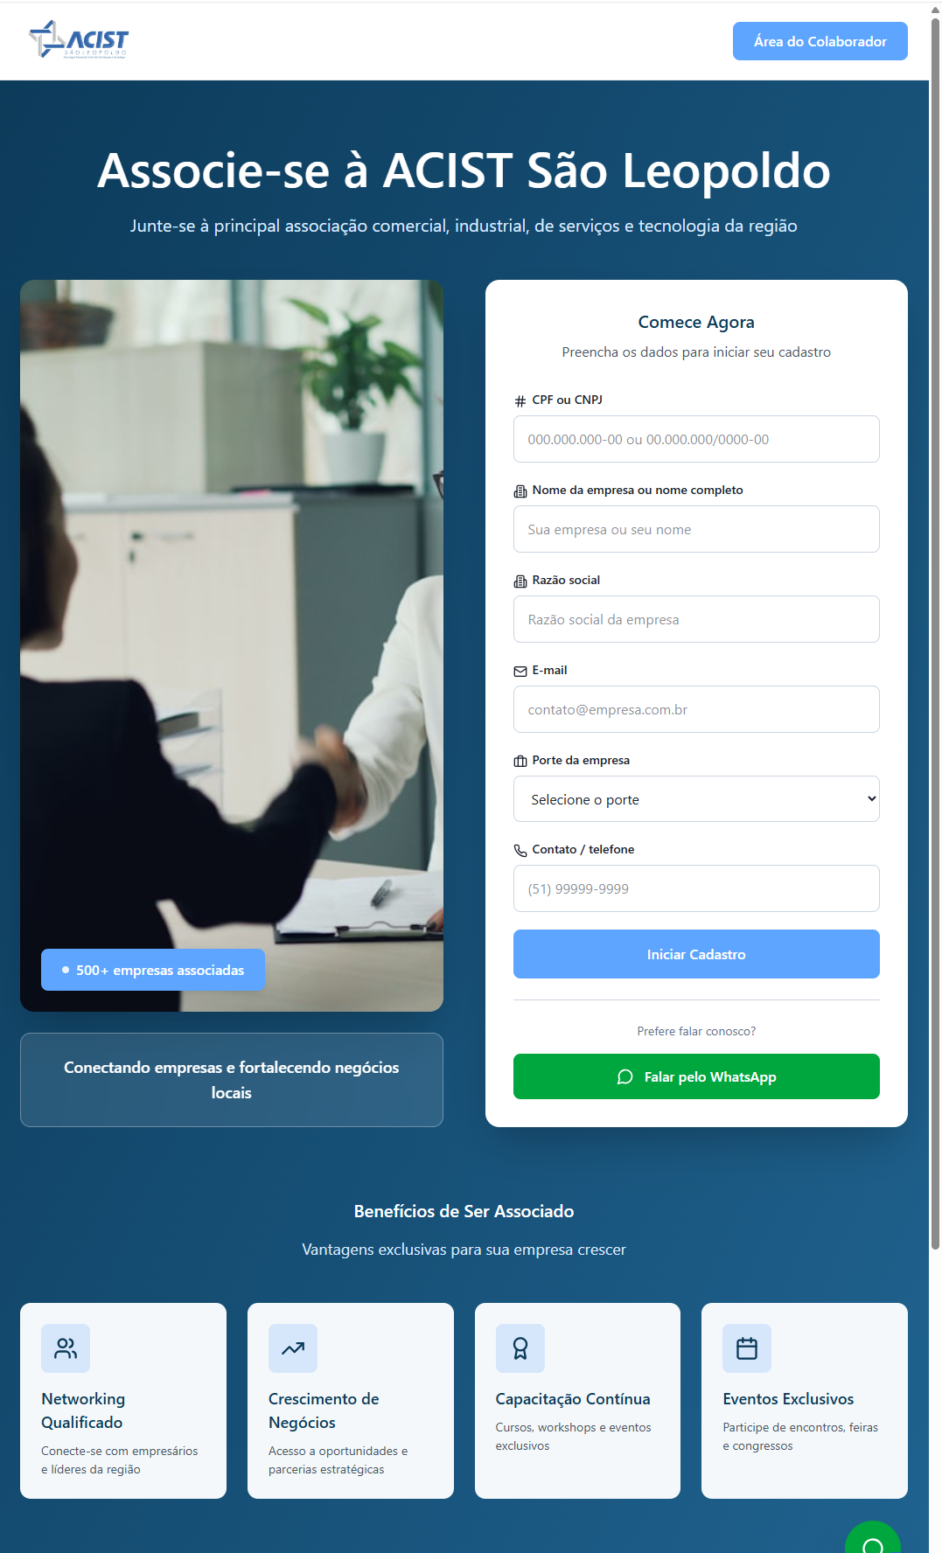
Fonte: ACIST São Leopoldo (2026).

4 PAGAMENTO DA ASSOCIAÇÃO (PIX)
Após iniciar o cadastro, o sistema exibe a tela de pagamento. A associação é finalizada com o pagamento da mensalidade por meio do PIX. O valor exibido corresponde ao porte informado (no exemplo, R$ 496,00 mensais).
Para efetuar o pagamento, siga os passos indicados na tela:
- Abra o aplicativo do seu banco.
- Escolha a opção “Pagar com PIX”.
- Escaneie o QR Code exibido ou copie a chave PIX (CNPJ) clicando no botão “Copiar”.
- Confirme o valor da mensalidade.
- Após concluir, clique no botão “Já fiz o pagamento”.
A associação será ativada em até 24 horas úteis após a confirmação do pagamento.
Figura 2 – Tela de pagamento da associação via PIX.
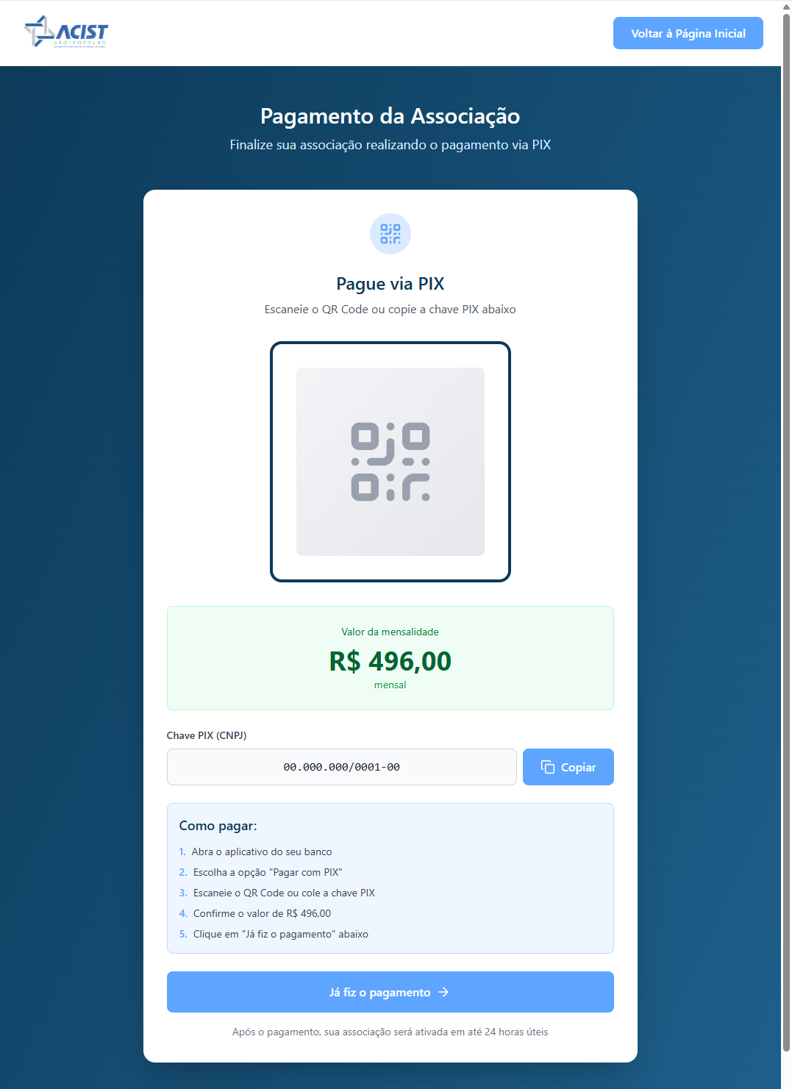
Fonte: ACIST São Leopoldo (2026).

5 CONFIRMAÇÃO DO CADASTRO INICIADO
Depois de registrar o pagamento, o sistema exibe a tela “Cadastro Iniciado com Sucesso”, informando que o pagamento está aguardando confirmação da equipe da ACIST (o que pode levar até 24 horas úteis).

5.1 Solicitar o link de conclusão
Para prosseguir, clique no botão verde “Completar Cadastro”. Ao clicar, o sistema enviará um link exclusivo para o e-mail cadastrado. Atenção: esse link tem validade de 7 dias.
Figura 3 – Tela de cadastro iniciado com o botão “Completar Cadastro”.
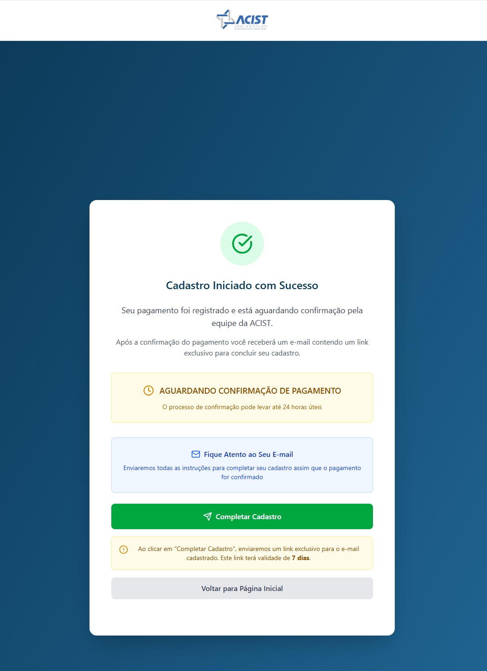
Fonte: ACIST São Leopoldo (2026).

5.2 E-mail enviado com sucesso
Após clicar em “Completar Cadastro”, a tela confirma que o e-mail foi enviado com sucesso. Para visualizar o conteúdo do e-mail sem sair do sistema, clique no botão “Visualizar E-mail Enviado”.
Figura 4 – Confirmação de envio do e-mail e botão “Visualizar E-mail Enviado”.
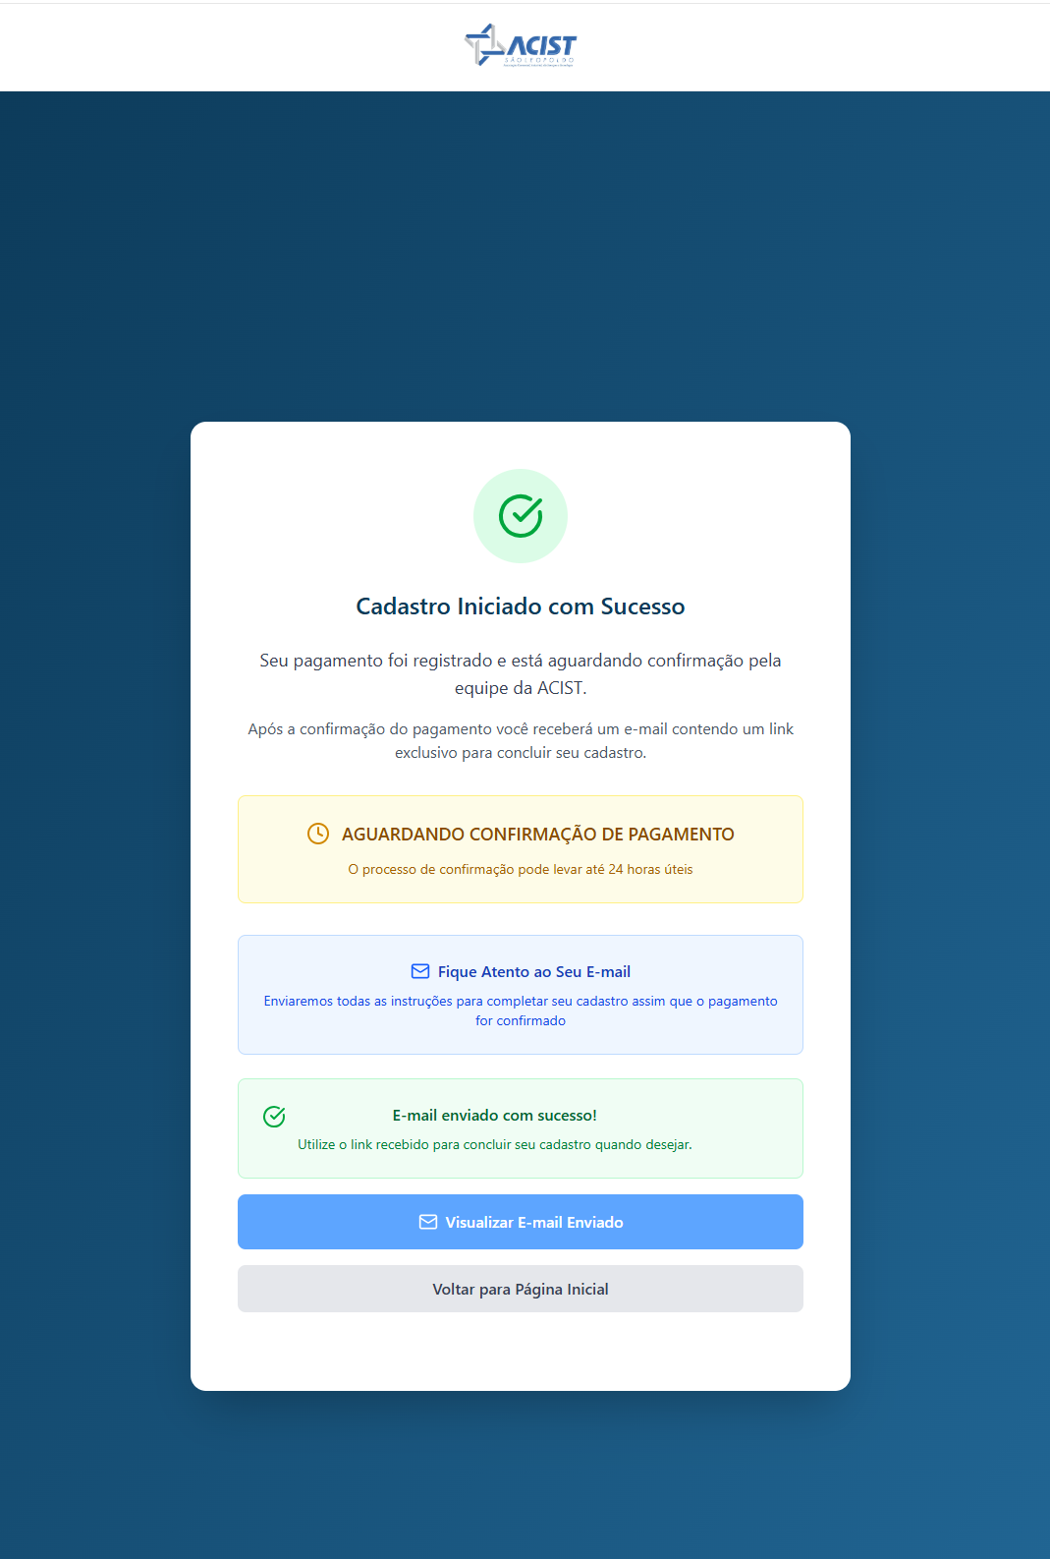
Fonte: ACIST São Leopoldo (2026).

6 E-MAIL DE CONCLUSÃO DO CADASTRO
Esta tela mostra o conteúdo do e-mail enviado ao endereço cadastrado. O e-mail traz uma mensagem de boas-vindas, o link exclusivo e um resumo dos próximos passos.
No e-mail, você encontra:
- Botão “Completar Cadastro” e o código do link exclusivo, válido por 7 dias.
- Aviso de que, após concluir o cadastro, o link será invalidado automaticamente.
- Lista “O que vem a seguir”: completar o cadastro, enviar os documentos, aceitar o termo de adesão e aguardar a aprovação.
- Dados de contato da ACIST em caso de dúvidas: telefone (51) 3592-2388 e e-mail contato@acistsl.com.br.
Para dar continuidade, clique no botão “Completar Cadastro” dentro do e-mail.

Figura 5 – Visualização do e-mail com o link exclusivo de conclusão do cadastro.
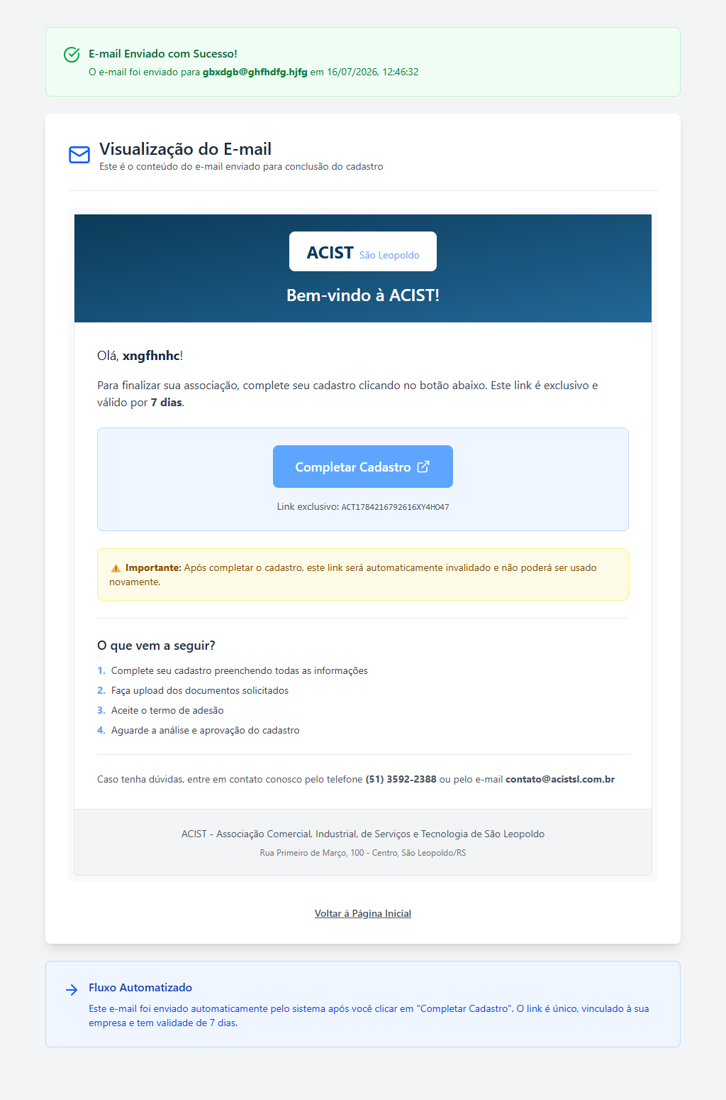
Fonte: ACIST São Leopoldo (2026).

7 FORMULÁRIO “COMPLETE SEU CADASTRO”
Ao clicar no link, abre-se o formulário “Complete Seu Cadastro”, dividido em 8 etapas exibidas por uma barra de progresso numerada no topo. É possível salvar o preenchimento a qualquer momento clicando em “Salvar Rascunho”. Preencha as etapas na ordem apresentada, avançando com o botão “Próxima Etapa” e retornando, se necessário, com “Voltar”.

7.1 Etapa 1 – Dados Cadastrais
Nesta primeira etapa, informe os dados da empresa. Os campos marcados com asterisco (*) são obrigatórios.
Preencha, na ordem: Razão Social, Nome Fantasia, CNPJ, Inscrição Estadual, Endereço, Bairro, Cidade, UF, CEP, Telefone, E-mail, Site, Porte da Empresa, Tipo de Estabelecimento, Matriz ou Filial, Número de Funcionários e Data de Fundação.
Alguns campos já vêm preenchidos automaticamente com os dados informados na página inicial. Ao final, clique em “Próxima Etapa”.
Figura 6 – Etapa 1 do formulário – Dados Cadastrais.
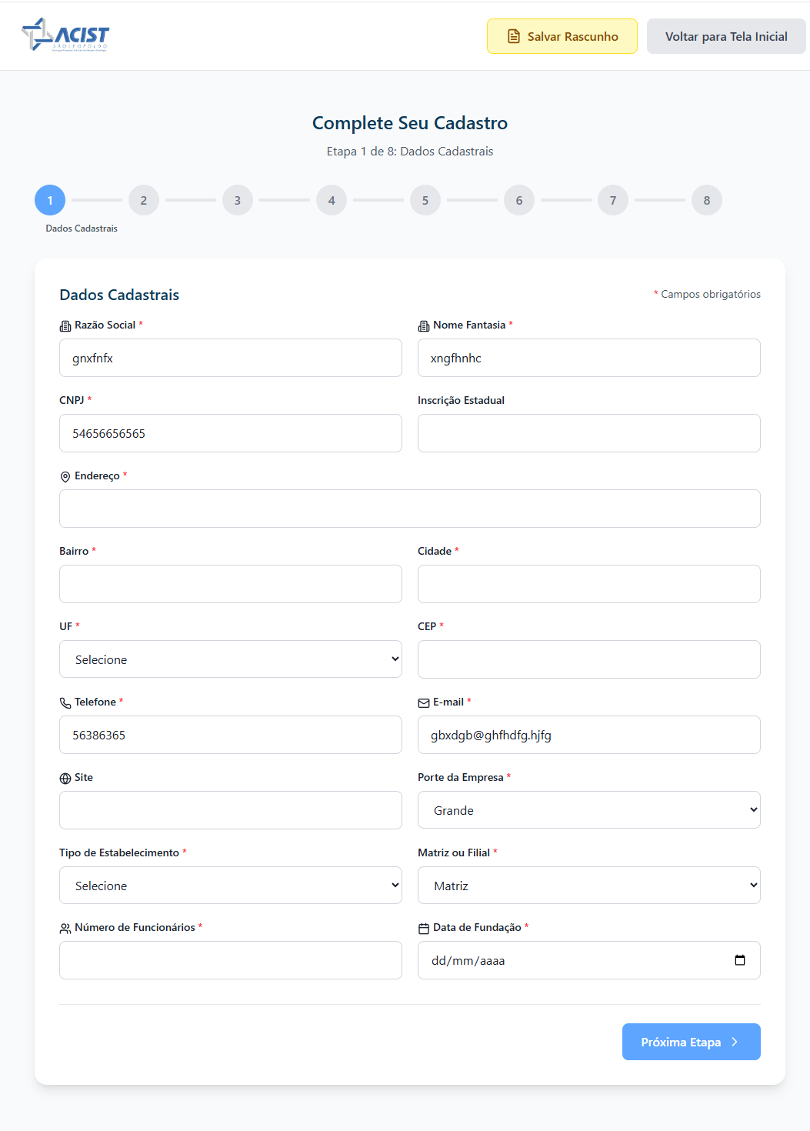
Fonte: ACIST São Leopoldo (2026).

7.2 Validação dos campos obrigatórios
Caso tente avançar sem preencher todos os campos obrigatórios, o sistema exibe uma mensagem de aviso indicando exatamente quais campos ainda precisam ser preenchidos (por exemplo: Endereço, Bairro, Cidade, UF, CEP, Tipo de Estabelecimento, Número de Funcionários e Data de Fundação).
Clique em “OK”, complete os campos indicados e tente avançar novamente.

Figura 7 – Mensagem de validação dos campos obrigatórios.
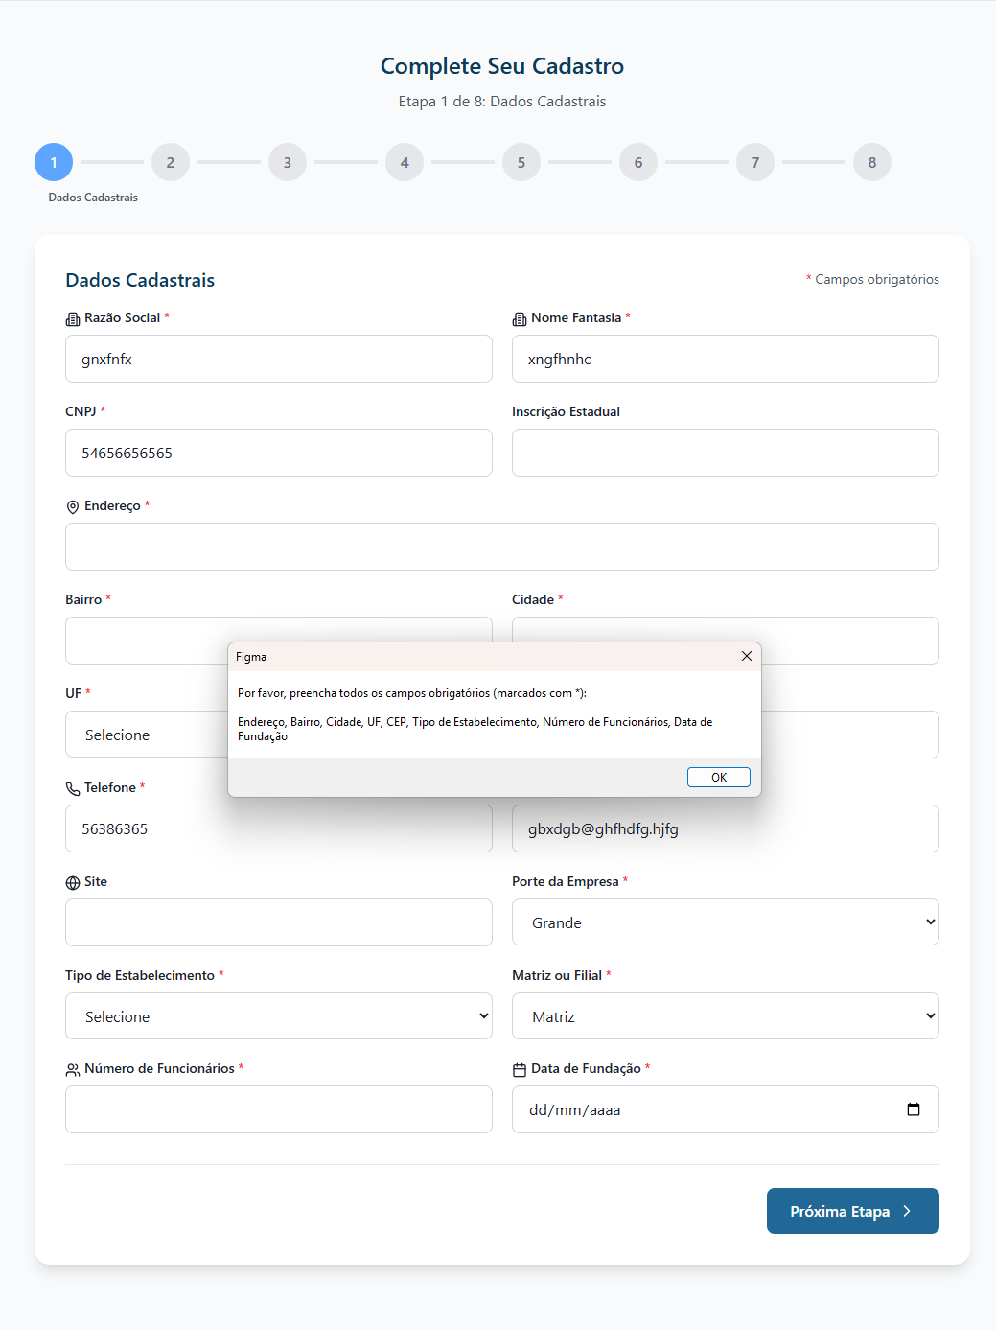
Fonte: ACIST São Leopoldo (2026).

7.3 Etapa 2 – Contatos
Nesta etapa, cadastre as pessoas de contato da empresa. Para cada contato, preencha: Tipo de Contato (por exemplo, Sócio), Nome Completo, Cargo, E-mail e Telefone.
Para incluir mais de uma pessoa, clique no botão “+ Adicionar Contato”. Em seguida, clique em “Próxima Etapa”.

Figura 8 – Etapa 2 do formulário – Contatos.
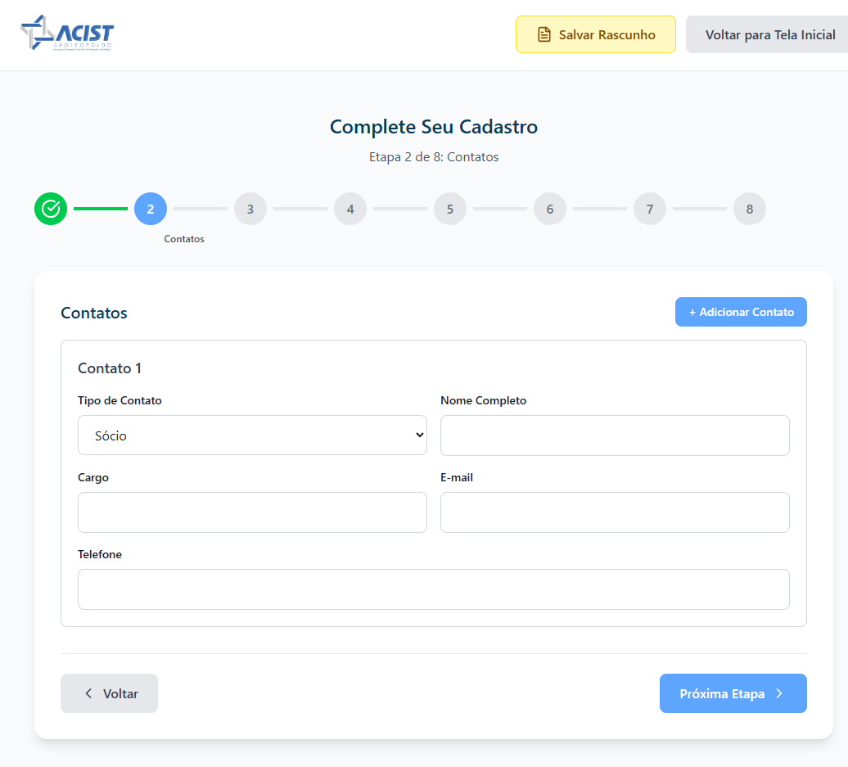
Fonte: ACIST São Leopoldo (2026).

7.4 Etapa 3 – Divulgação
Escreva um breve texto de divulgação da empresa, com até 200 caracteres, descrevendo seus principais produtos ou serviços. Esse texto poderá ser utilizado em materiais de divulgação da ACIST e no site, para apresentar sua empresa aos demais associados. Depois, clique em “Próxima Etapa”.
Figura 9 – Etapa 3 do formulário – Divulgação.
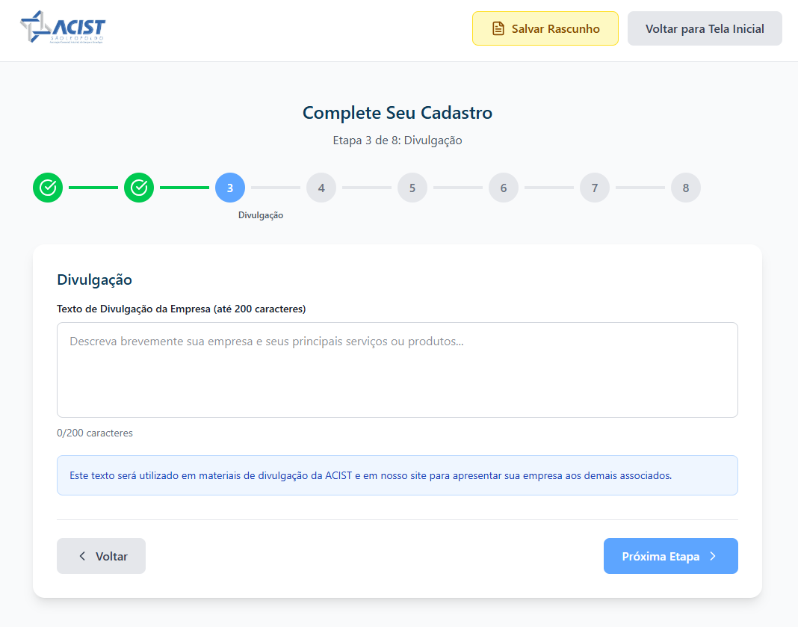
Fonte: ACIST São Leopoldo (2026).

7.5 Etapa 4 – Redes Sociais
Informe, se desejar, os endereços das redes sociais da empresa: Facebook, Instagram, LinkedIn e Outras Redes. Esses campos são opcionais. Para continuar, clique em “Próxima Etapa”.
Figura 10 – Etapa 4 do formulário – Redes Sociais.
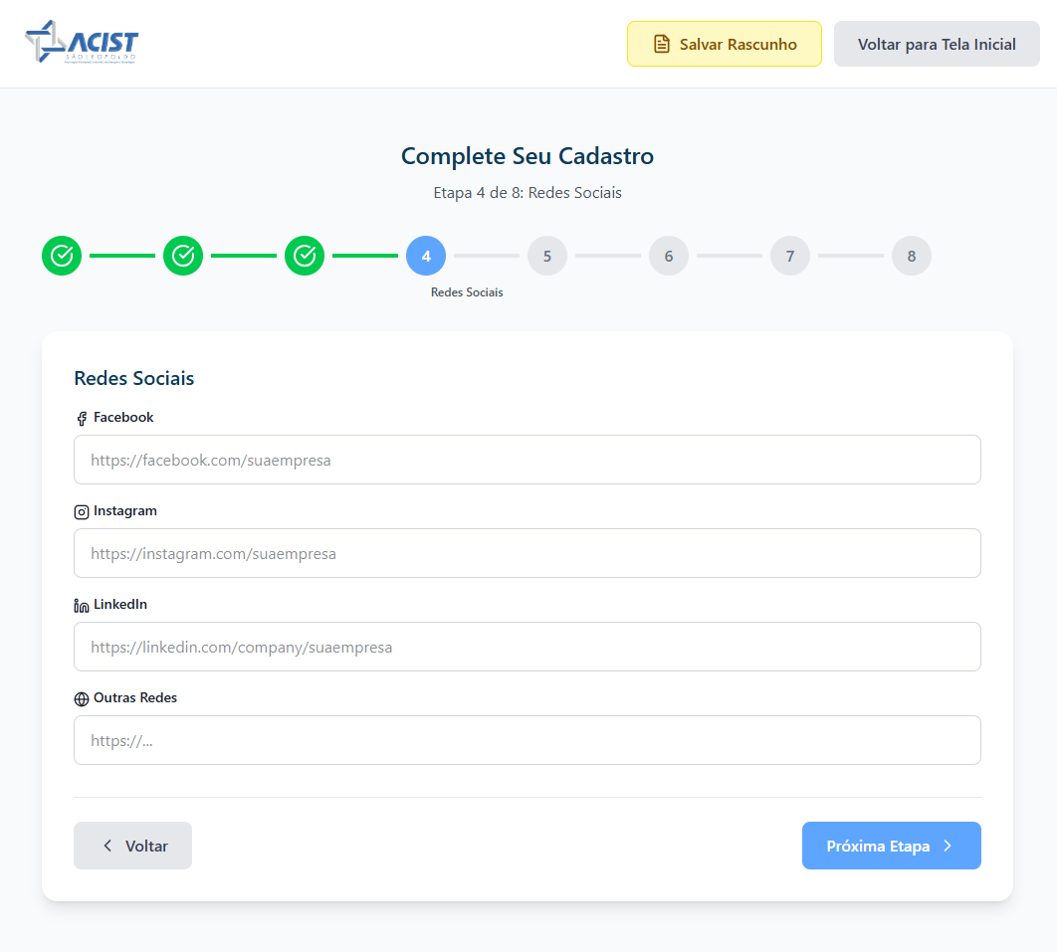
Fonte: ACIST São Leopoldo (2026).

7.6 Etapa 5 – Soluções de Interesse
Selecione, marcando as caixas correspondentes, as soluções que mais interessam à sua empresa, como Assessoria Jurídica, Consultoria Empresarial, Capacitação e Treinamentos, Networking, Certificado Digital, Convênios e Parcerias, entre outras. É possível marcar mais de uma opção. Em seguida, clique em “Próxima Etapa”.

Figura 11 – Etapa 5 do formulário – Soluções de Interesse.
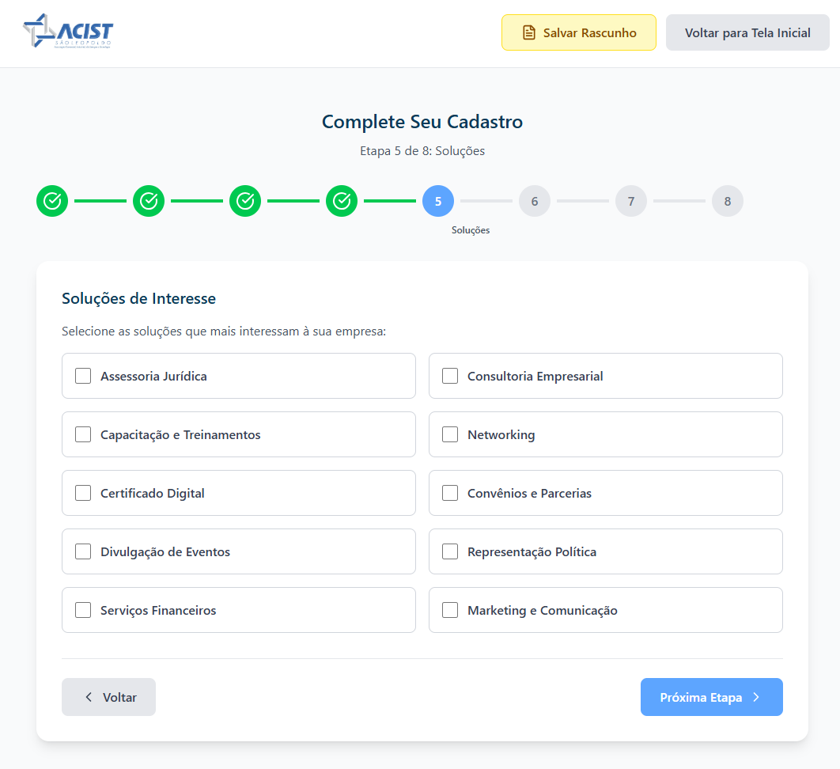
Fonte: ACIST São Leopoldo (2026).

7.7 Etapa 6 – Mensalidade
Esta etapa apresenta o valor da mensalidade calculado conforme o porte da empresa (no exemplo, R$ 496,00 por mês) e a lista do que está incluso na associação, como acesso a eventos e capacitações, networking, convênios, representação empresarial e divulgação. Essa tela é apenas informativa; para continuar, clique em “Próxima Etapa”.
Figura 12 – Etapa 6 do formulário – Valor da Mensalidade.
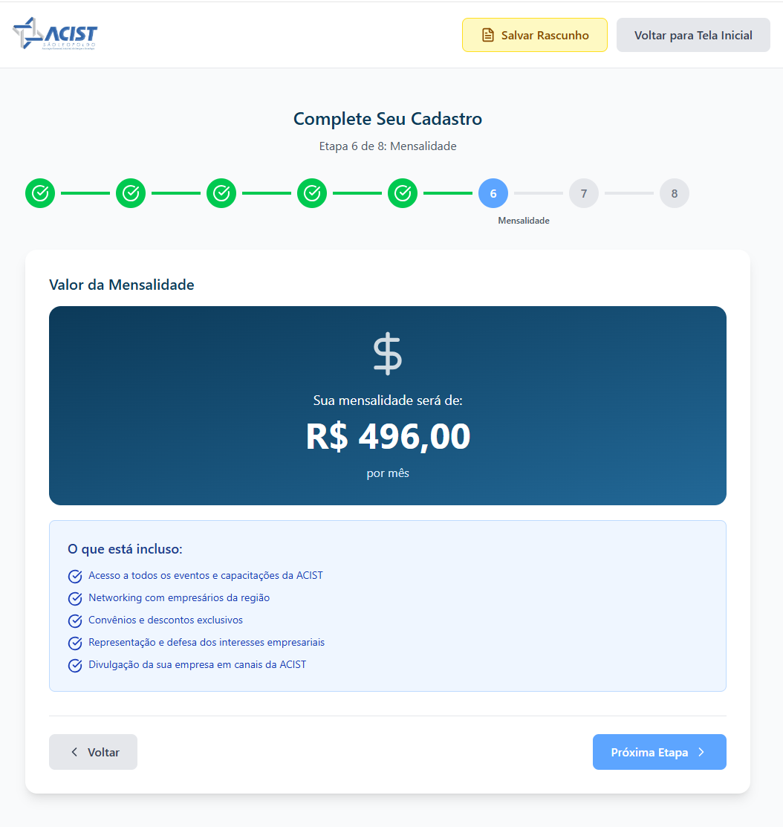
Fonte: ACIST São Leopoldo (2026).

7.8 Etapa 7 – Documentos
Nesta etapa, faça o envio (upload) dos documentos da empresa. Os documentos marcados com asterisco (*) são obrigatórios.
Documentos obrigatórios: Guia FGTS, Logotipo da Empresa e Contrato Social / Guia do Empresário.
Documentos opcionais: Cartão CNPJ, Comprovante de Endereço, RG dos Sócios e Comprovante PIX.
Para cada documento, clique em “Escolher arquivo” e selecione o arquivo no seu computador. Depois de anexar os documentos obrigatórios, clique em “Próxima Etapa”.
Figura 13 – Etapa 7 do formulário – Documentos.
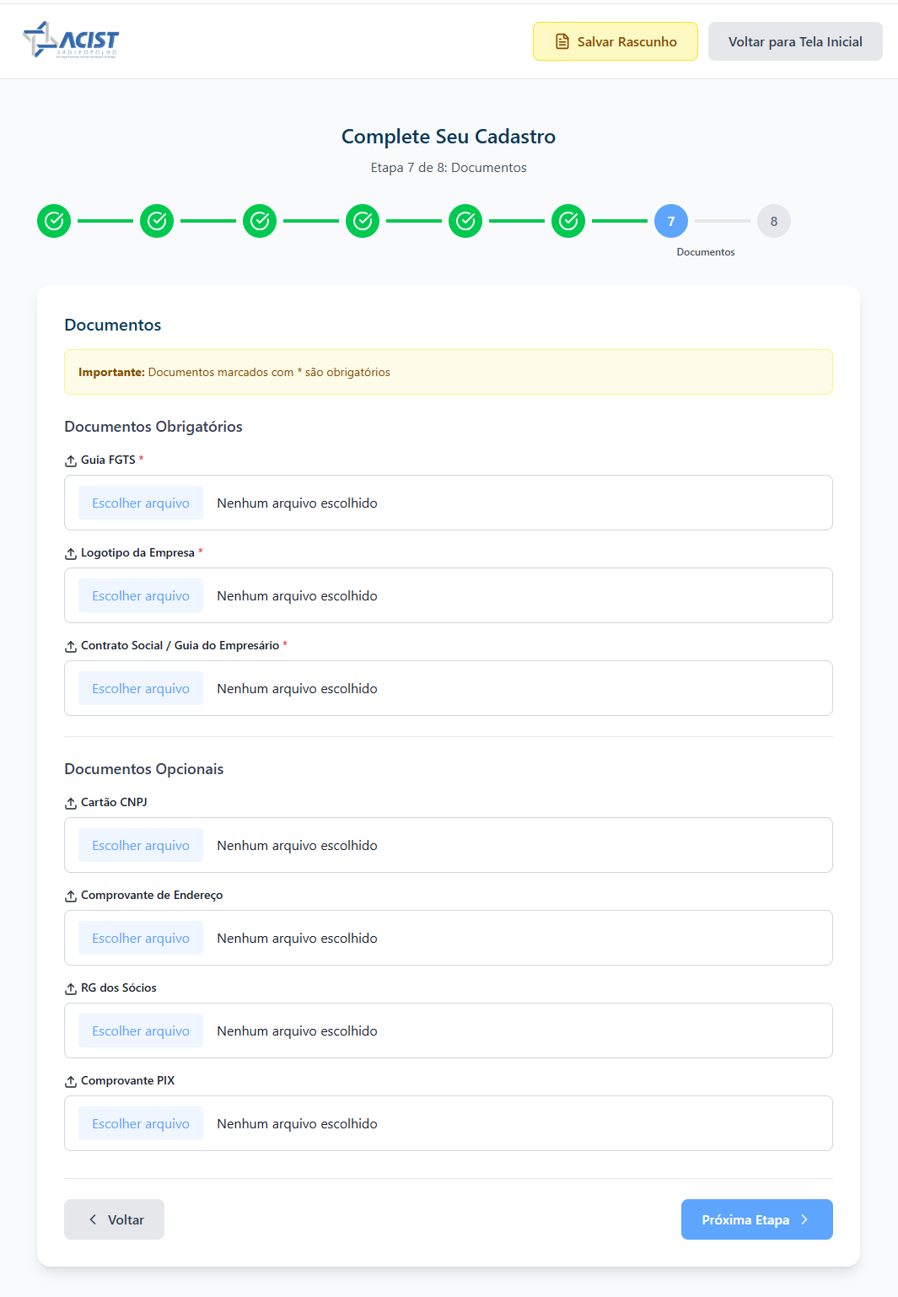
Fonte: ACIST São Leopoldo (2026).

7.9 Etapa 8 – Termo de Adesão
Na última etapa, leia atentamente o Termo de Adesão da ACIST São Leopoldo, que apresenta as condições de associação e os direitos do associado. Após a leitura, marque a caixa “Li e concordo com o Termo de Adesão”, declarando que todas as informações fornecidas são verdadeiras.
Somente após marcar essa caixa o botão “Finalizar Cadastro” será habilitado. Clique nele para concluir o processo.
Figura 14 – Etapa 8 do formulário – Termo de Adesão.
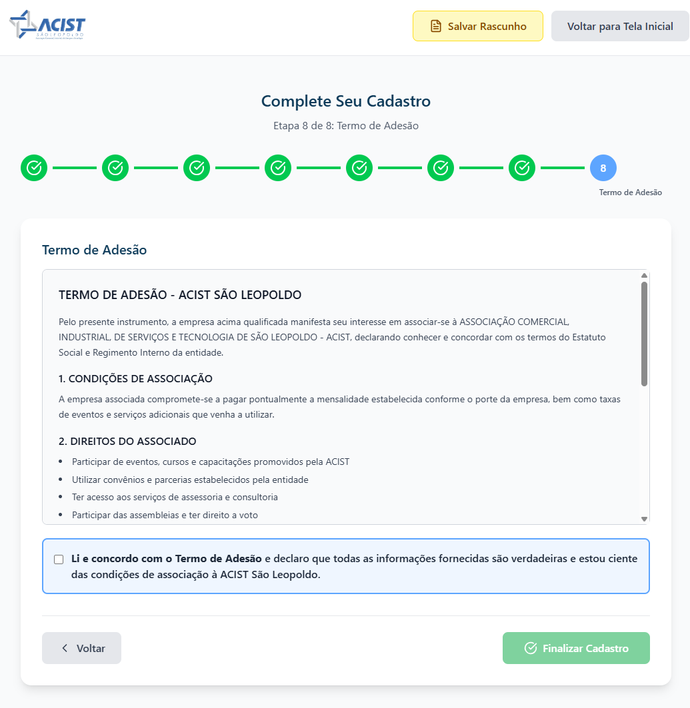
Fonte: ACIST São Leopoldo (2026).

8 CADASTRO CONCLUÍDO COM SUCESSO
Ao finalizar, o sistema exibe a mensagem “Cadastro Concluído com Sucesso!”, confirmando que o cadastro foi enviado e está em análise pela equipe ACIST.
A tela informa os próximos passos:
- O cadastro será analisado pela equipe ACIST.
- Você receberá um e-mail com o resultado da análise.
- Caso aprovado, terá acesso aos benefícios da ACIST.
Importante: o link utilizado não poderá ser aproveitado novamente, pois o cadastro já foi registrado no sistema. Para encerrar, clique em “Voltar à Página Inicial”.

Figura 15 – Tela final de cadastro concluído com sucesso.
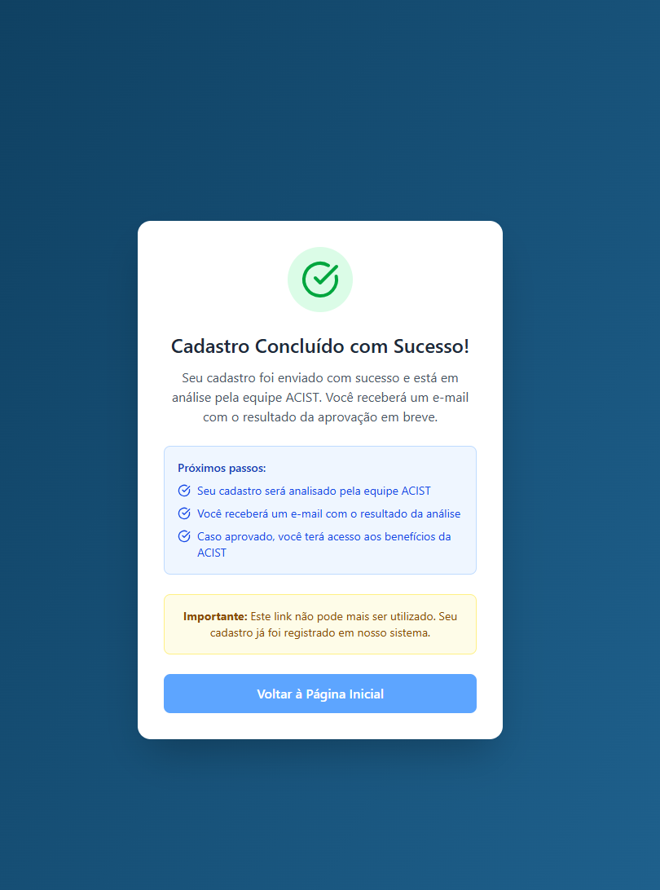
Fonte: ACIST São Leopoldo (2026).

9 SUPORTE E DÚVIDAS
Em caso de dúvidas durante qualquer etapa do processo, entre em contato com a ACIST São Leopoldo pelos canais oficiais: telefone (51) 3592-2388 ou e-mail contato@acistsl.com.br. Também é possível utilizar o botão “Falar pelo WhatsApp” disponível na página inicial.

